缓考操作说明（学生）
1.菜单路径：
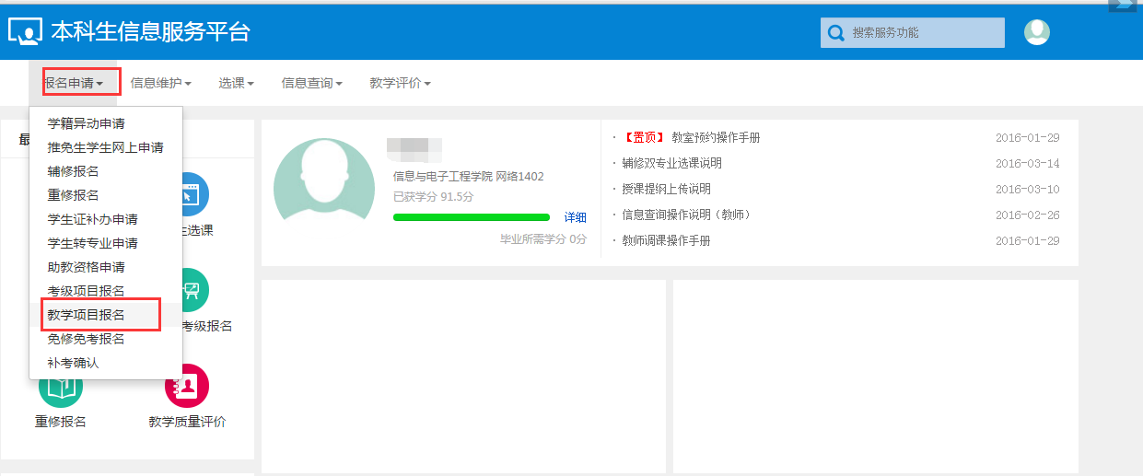
在开放报名时间内，学生进入后，点击参加缓考的按钮，流程申请成功后，下面会出现缓考记录，如果还没有任何角色进行审批，学生可以点击退报按钮取消报名，如果已经有角色审批，那么学生无法取消报名，只能等审批结束。如图：
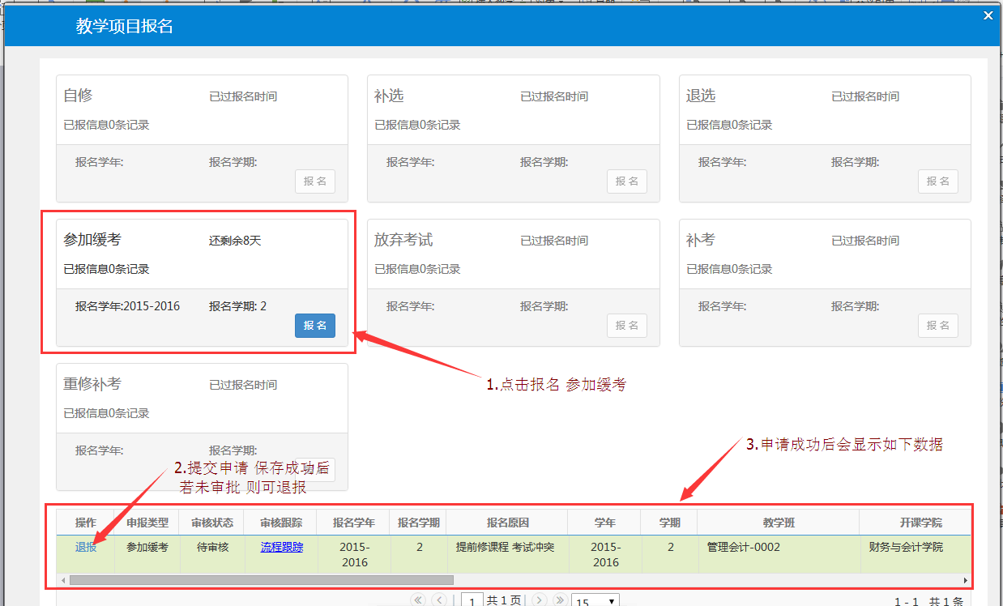
- 点击报名后，确定报名说明，进入参加缓考报名界面，该界面会出现这个学期学生选的所有课程（不包括已经报名参加缓考的课程），点击一门或多门课程后，输入缓考原因，点击提交申请，如下图
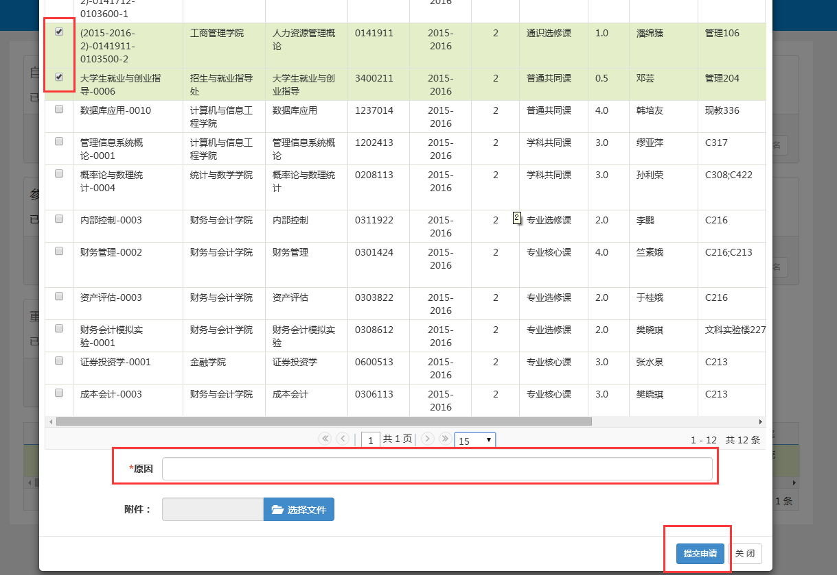

各位亲们：学生查询缓考是否通过，学生可以登录新系统---教学项目报名界面--查看审核结果，已经通过缓考审核的如下图所示
